**SIMUSIK**

Coding Documentation

Disusun Oleh:

1. Nuzul Ayu Safitri (5115100014)
2. Hania Maghfira (5115100042)
3. Aditya Dwi Cahyo (5115100087)
4. **GAMBARAN UMUM**

Aplikasi SIMUSIK bertujuan untuk memecahkan masalah kompleksitas dan tata letak berkas kepegawaian di PT PLN Distribusi Jawa Timur dengan baik. Dengan aplikasi web, dan berkas yang direkam dalam bentuk soft file, maka pencarian berkas dan pendokumentasian berkas dapat lebih mudah daripada dalam bentuk kertas.

Pembangunan aplikasi ini menggunakan bahasa pemrograman Ruby. Bahasa pemrograman ini dipilih karena kepopuleran dan ketangguhannya. Untuk memudahkan maintenanc, aplikasi ini dibangun dengan menggunakan kerangka kerja Ruby on Rails. Untuk penyimpanan datanya, EDosier menggunakan MySQL/SQLite3. Sedangkan untuk menopang itu semua, aplikasi ini akan berjalan pada web server Apache 2.

1. **METODE DAN STANDAR DESAIN**

Ruby on Rails adalah web framework berbasis bahasa pemrograman Ruby. Framework ini menerapkan metode pengembangan Model-View-Controller (MVC). View, merupakan bagian yang mengatur tampilan ke pengguna. View pada Ruby on Rails menggunakan templating engine *erb*. View berfungsi untuk menerima dan merepresentasikan data kepada pengguna. Bagian ini tidak memiliki akses langsung terhadap bagian model. Model merupakan bagian (fungsi-fungsi) yang berhubungan langsung dengan database untuk memanipulasi data seperti memasukkan data, pembaruan data, hapus data, dan lain-lain, namun tidak dapat berhubungan langsung dengan bagian view. Controller, merupakan bagian yang mengatur hubungan antara bagian model dan bagian view, controller berfungsi untuk menerima request dan data dari user kemudian menentukan apa yang akan diproses oleh aplikasi.

1. **STRUKTUR BERKAS**
   1. Migrations : *db/migrations*
   2. Controllers  : *app/controllers*
   3. Models : *app/models*
   4. Views
      1. Layouts : *app/views/layouts*
      2. Partials : *app/views/shared*
      3. Lainnya : *app/views/<nama_entitas>/<nama_fitur>*
2. **KONVENSI PENAMAAN**

|  |  |  |
| --- | --- | --- |
|  | **Format Penulisan** | **Contoh** |
| Controller | snake_case_controller.rb | exam_schedule_controller.rb |
| Model | singular_snake_case.rb | schedule.rb |
| Nama Tabel | plural_snake_case | schedules |
| View | nama_view.html.erb | home.html.erb |
| Partial | _nama_partial.html.erb | _styles.html.erb |

1. **DOKUMENTASI KODE**
   1. **Kerangka Tata Letak**

Aplikasi EDosier menggunakan 2 kerangka tata letak, yaitu :

* Application (application.html.erb)

Digunakan untuk keseluruhan fitur dari aplikasi

* Sessions (sessions.html.erb)

Digunakan untuk keperluan otentikasi user, seperti login, daftar akun, dsb. Setiap tata letak memiliki beberapa bagian yang jika digambarkan dalam bentuk diagram akan seperti berikut:

* Tata letak application.html.erb

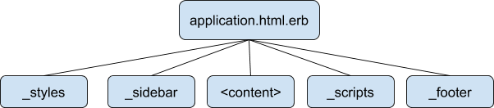

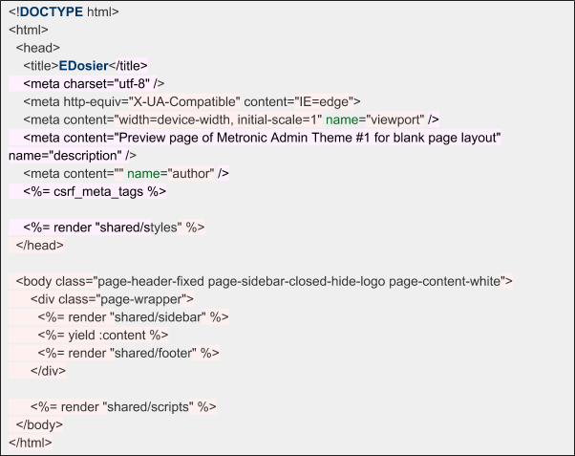

* Tata letak sessions.html.erb

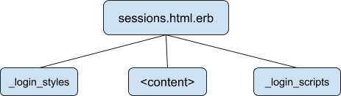

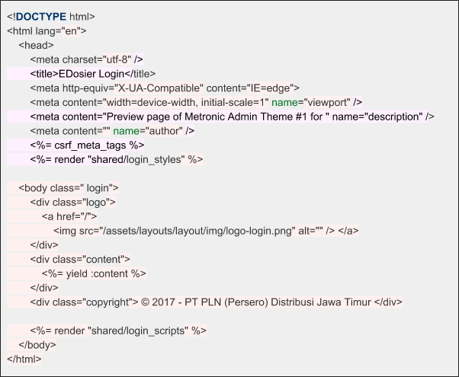

* 1. **Login**

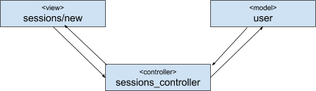

Algoritma login:

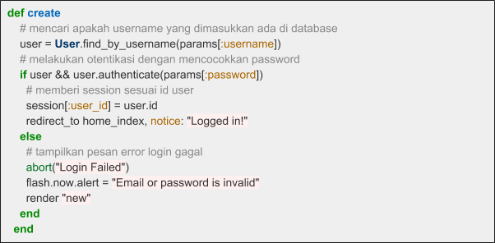

* 1. **Halaman Utama (Dasbor)**

